附件一：
五届四次教代会网上提案提交操作说明
为了提高信息化水平和工作效率，校工会建立网上提案系统，现将五届四次教代会网上提案操作步骤说明如下：
第一步：登录校园网信息门户。

信息门户登录

第二步：进入信心门户-业务管理平台。

点击进入
第三步：点击教代会提案，进入教代会提案系统主页面。
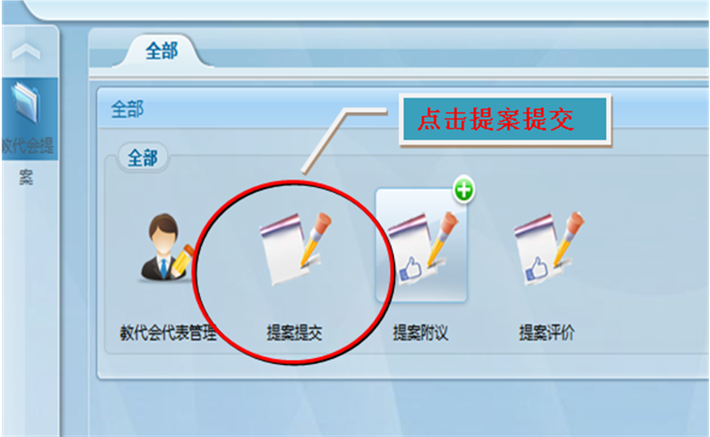

第四步：点击提案管理，进入开始页面，填写相应年度和附议截止时间。
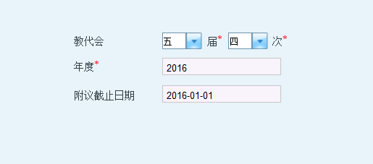
选择五届四次，填写相应时间节点
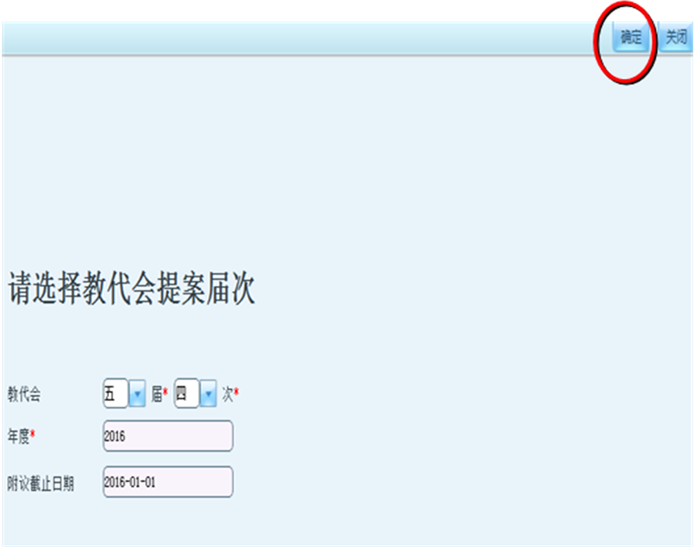
点击确定键

第五步：填写提案表，填写完毕点击提交。
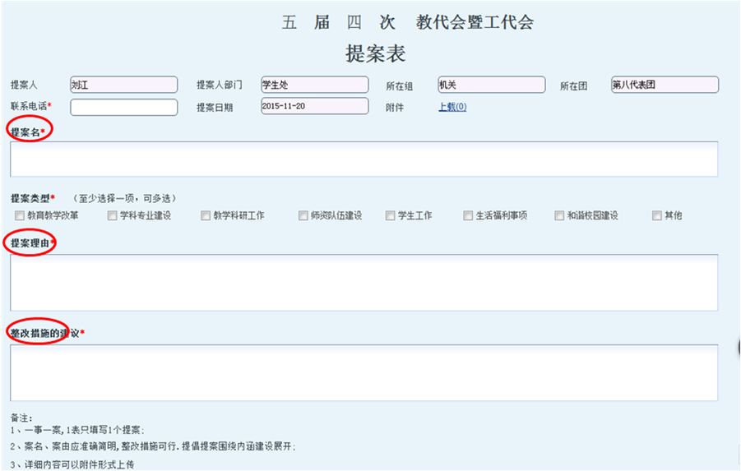
第五步，填写提案表，填写完毕点击提交。

第六步：填写完毕，点击提交。
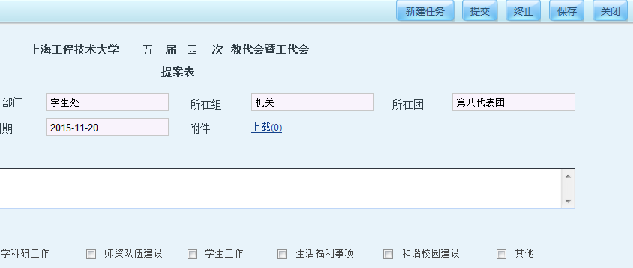
点击提交

